**WCS与物流设备通信协议标准**

**V1.3**

**文档版本**

|  |  |  |  |  |
| --- | --- | --- | --- | --- |
| **版本/状态** | **作者** | **参与者** | **完成日期** | **备注** |
| V1.0 | 侍广建 | 白千峰 | 2020-04-14 | 文档简历，大纲编写 |
| V1.1 | 侍广建 | 白千峰 | 2020-04-15 | 编写 |
| V1.2 | 杨浩中  侍广建 |  | 2020-06-18 |  |
| V1.3 | 侍广建 |  | 2020-07-29 |  |
|  |  |  |  |  |

# 总则

WCS与输送机通信，主要是指与输送机控制器PLC的通信，采用西门子PLC对输送机进行控制，通信方式为TCP/IP。在PLC里面建立DB块，作为WCS与PLC数据交换的公用地址，双方通过该公用地址读取或者写入数据。本文后续从系统总体架构、网络结构、DB数据块定义、基本通信时序、通信数据进行详细描述。

# 名词解释

| **编号** | **术语** | **全称** | **描述** |
| --- | --- | --- | --- |
| 1 | WCS | 仓库控制系统 | WCS位于WMS与物流设备之间的中间层，负责协调、调度底层的各种物流设备，使底层物流设备可以执行仓储系统的业务流程，并且这个过程完全是按照程序预先设定的流程执行的。 |
| 2 | PLC | 可编程逻辑控制器 | 专门为在工业环境下应用而设计的数字运算操作电子系统。它采用一种可编程的存储器，在其内部存储执行逻辑运算、顺序控制、定时、计数和算术运算等操作的指令，通过数字式或模拟式的输入输出来控制各种类型的机械设备或生产过程。 |
| 3 | DB | 数据存储块 | 共享数据块，可供所有的逻辑块使用，包括DBXDBBDBWDBD，还有背景数据块DIB，背景数据块只于某一功能块或系统功能块相关联，L为居于数据，为临时数据。 |
| 4 | TCP/IP | 传输控制协议/因特网互联协议 | 是Internet最基本的协议、Internet国际互联网络的基础，由网络层的IP协议和传输层的TCP协议组成。TCP/IP定义了电子设备如何连入因特网，以及数据如何在它们之间传输的标准。协议采用了4层的层级结构，每一层都呼叫它的下一层所提供的协议来完成自己的需求。 |
| 5 | PROFIBUS | 过程现场总线 | 一种国际化、开放式、不依赖于设备生产商的现场总线标准。 |
| 6 | PROFINET | 过程现场总线 | 新一代基于工业以太网技术的自动化总线标准 |

# 系统结构

## 3.1入库时序图

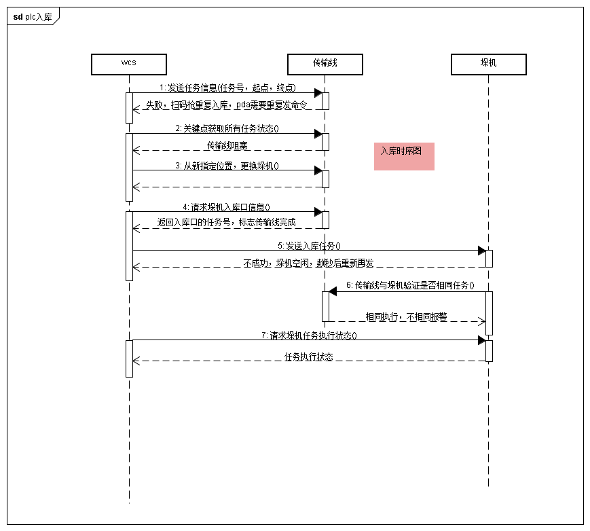

## 3.5出库时序图

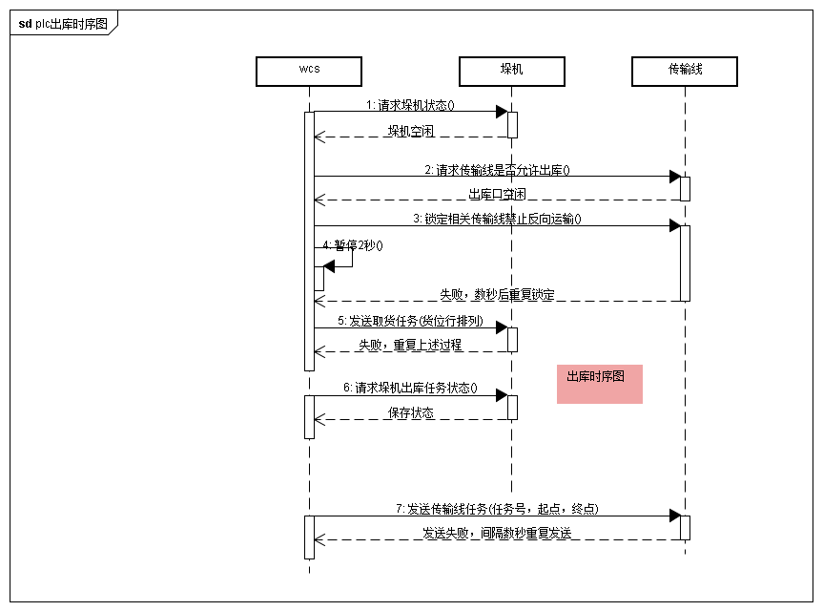

# 通信数据区一览表

## 4.1WCS与输送机PLC通信协议

### 4.1.1通信数据区说明

|  |  |
| --- | --- |
| **数据区** | **描述** |
| DB50 | 电控控制系统任务传递区域，WCS与电控系统任务交互区域 |
| DB51 | 设备状态握手数据块 |
| DB52 | 设备状态存储区 |

### 4.1.2任务交互区域数据定义

单独db块指定是否可以切换路径

Db50

|  |  |  |  |
| --- | --- | --- | --- |
| 名称 |  | 偏移 |  |
| 任务暂停 | Int | 2 |  |
| 1方向 | Int | 4 |  |
| 2方向 |  | 6 |  |

|  |  |  |  |
| --- | --- | --- | --- |
| i线体出库入库选择 | Int | C+i*24 | 锁定目标位置 |
| i任务握手 | Int | C+i*24+2 | 1 |
| i任务条码状态 | Int | C+i*24+4 | 1正常任务(使用去向字段)，2:无条码（特殊任务）3:无任务（特殊任务）4:道口错误（特殊任务） |
| i任务去向 | Int | C+i*24+6 |  |
| i任务任务号 | DInt | C+i*24+8 |  |
| i任务条码 | DInt | C+i*24+12 | 8位数字 |
| I清除任务 | DInt | C+i*24+16 | 1 清除任务 |
| i任务口预留3 | DInt | C+i*24+20 |  |

Db51

|  |  |  |  |
| --- | --- | --- | --- |
| **输送机PLC>WCSDB51** | | | |
| 名称 | 数据类型 | 偏移量 | 注释 |
| PLC模式 | Int | 0 | 0关闭1维修2手动3半自动**4自动** |
| PLC状态 | Int | 2 | **1启动完成**2停止3急停4启动中5停止中 |
| i到位申请 | Int | C+i*24 | **有信号，无任务，不转** |
| I已达到 | Int | C+i*24+2 | 有任务，且光电感应被感应到，且传输线停止转动 |
| i空闲 | Int | C+i*24+4 | 模式合适，无任务，光电没有感应到 |
| i入口条码信息 | Dint | C+i*24+6 |  |
| i入口重量 | DInt | C+i*24+10 | 重量信息 |
| i入口货位类型 | DInt | C+i*24+14 |  |
| i入口任务 | DInt | C+i*24+18 |  |

1.入库流程 db50.4 为1

2.Db51的C+i*24 为1 上位机m任务 到db50的C+i*24+4之后的14个字节，

3.在C+i*24+2 为1是执行上述任务

4.到达目标位置是C+i*24+2写1，入库时上位机读取状态，发送垛机任务

出库流程

1. 上位机db50.4 为2

2.Plc 在Db51 的C+i*24+4写入1

3.上位机将托盘放到传输线相应位置，

4.Plc 在db51的C+i*24 写入1

5.上位机发送传输线出库任务

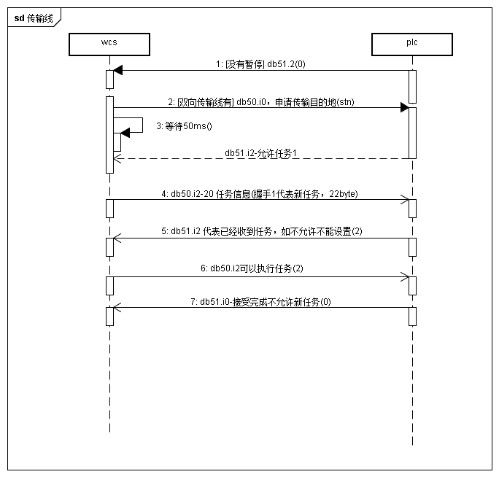

### 4.1.3设备与任务状态

* 传输线去向db50

一个int代表一节传输线去向

* 输送线任务DB51

一个dint代表一节传输线任务号

* 输送线条码DB52

一个dint代表传输线条码

* 输送线状态DB54

一个int代表一节传输线状态

1：手动绿色2自动黄色3：前进蓝色4：后退紫色5：红色

## 4.2WCS与堆垛机PLC通信协议

## 4.2.1通信数据区说明

|  |  |
| --- | --- |
| **数据区** | **描述** |
| DB400 | WCS写入变量 |
| DB500 | WCS读取变量 |
|  |  |

1）WCS实时扫描堆垛机PLC-DB块数据；

2）交互过程

* WCS读取DB500，获取堆垛机状态信息；
* WCS下发任务信息到堆垛机，写入到DB400，任务信息包括任务号、起始地址、目标地址、任务类型等；

堆垛机PLC接受任务后，控制堆垛机执行任务，将堆垛机状态以及任务执行状态写入到DB500；

左右：人站在垛机触摸屏前，面对触摸屏操作垛机时的方向

### 4.2.3任务交互区域数据定义

WCS写入新DB400

| **变量名称** | **类型** | **地址** | **描述** |
| --- | --- | --- | --- |
| EStop | int | 0 | 急停 |
| 堆垛机指令类型 | Int | 40-38 | 1入库2出库3移库，4行走 |
| 任务道口 | Int | 42-38 | 123456 |
| From任务排 | Int | 44-38 | 右向左，双深位分别时1234，单伸位则位2，3 |
| From任务列 | Int | 46-38 |  |
| From任务层 | Int | 48-38 |  |
| To任务排 | Int | 50-38 |  |
| To任务列 | Int | 52-38 |  |
| To任务层 | Int | 54-38 |  |
| 任务号 | DInt | 56-38 | taskNo |
| 任务旗标 | Int | 60-38 | 1为旗标，执行 |
| 托盘号 | DInt | 62-38 |  |
| 反馈plc信号 | Int | 64-38 | 1 |
| 叉2指令类型 | Int | 40-38 | 同货叉1 |
| 叉2任务道口 | Int | 42-38 | 同货叉1 |
| 叉2From任务排 | Int | 44-38 | 同货叉1 |
| 叉2From任务列 | Int | 46-38 | 同货叉1 |
| 叉2From任务层 | Int | 48-38 | 同货叉1 |
| 叉2To任务排 | Int | 50-38 | 同货叉1 |
| 叉2To任务列 | Int | 52-38 | 同货叉1 |
| 叉2To任务层 | Int | 54-38 | 同货叉1 |
| 叉2任务号 | DInt | 56-38 | 同货叉1 |
| 叉2任务旗标 | Int | 60-38 | 同货叉1 |
| 叉2托盘号 | DInt | 62-38 | 同货叉1 |

plc反馈DB4信息DB500

|  |  |  |
| --- | --- | --- |
| 地址 | 名称 | 备注 |
| 0 | 发送数据系统状态 | MW10 |
| 2 | 堆垛机走行/升降状态 | MW12 |
| 4 | FORK基本状态 | MW14 |
| 6 | FORK在ST状态 | MW16 |
| 8 | MW85 | MW85 |
| 10 | MW87 | MW87 |
| 12 | 走行现在值 | 坐标 |
| 14 | MW89 | MW89 |
| 16 | 升降现在值 | 距离 |
| 18 | MW91 | MW91 |
| 20 | MW93 | MW93 |
| 22 | 堆垛机状态 | 1:启动2:停止3:急停 |
| 24 | 堆垛机模式 | 0:关1:维修2；手动3：半自动4:自动5:联机 |
| 26 | 发送数据_13 |  |
| 28 | 走行实际位置 |  |
| 32 | 升降实际位置 |  |
| 36 | 完成标志 | 1：正常完成 |
| 38 | 完成任务号 |  |

**规则说明：**

**业务规则定义**：

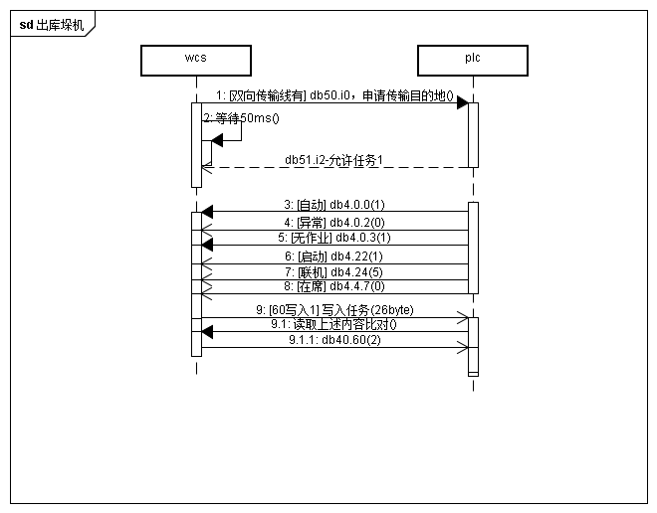

* Wcs只发任务，其他电控异常由wcs电控完成，如果wcs任务丢失用户在wcs中入账完成或者重做
* 上述流程中发送前的验证信息是否足够，是否还有其他条件需要说明

### 4.2.4设备状态

|  |  |  |  |
| --- | --- | --- | --- |
| CRANE自动 | M10.0 | CRANE自动灯 | %M11.0 |
| CRANE手动 | M10.1 | CRANE异常灯 | %M11.1 |
| CRANE异常 | M10.2 | CRANE运转灯 | %M11.2 |
| CRANE各站均无作业 | M10.3 | CRANE左突出 | %M11.4 |
| CRANE复归可 | M10.4 | CRANE右突出 | %M11.5 |
| CRANE复归完成 | M10.5 | CRANE超宽 | %M11.6 |
| CRANE复归中 | %M10.6 | CRANE超高 | %M11.7 |
| CRANE连线中 | %M10.7 |  |  |

|  |  |  |  |
| --- | --- | --- | --- |
| CRANE前进 | %M12.0 | CRANE上升 | %M13.0 |
| CRANE后退 | %M12.1 | CRANE下降 | %M13.1 |
| CRANE走行定位 | %M12.2 | CRANE升降定位 | %M13.2 |
| CRANE前极限 | %M12.3 | CRANE升降高定位 | %M13.3 |
| CRANE前减速 | %M12.4 | CRANE升降低定位 | %M13.4 |
| CRANE后极限 | %M12.5 | CRANE上极限 | %M13.5 |
| CRANE后减速 | %M12.6 | CRANE下极限 | %M13.6 |
|  |  |  |  |

|  |  |  |  |
| --- | --- | --- | --- |
| CRANE左叉取 | %M14.0 | CRANE单伸左有物 | %M15.0 |
| CRANE右叉取 | %M14.1 | CRANE单伸右有物 | %M15.1 |
| CRANE叉臂中央 | %M14.2 | CRANE双伸左有物 | %M15.2 |
| CRANE左端点-单伸 | %M14.3 | CRANE双伸右有物 | %M15.3 |
| CRANE右端点-单伸 | %M14.4 | 待机 | M15.4 |
| CRANE左端点-双伸 | %M14.5 | 工作中 | M15.5 |
| CRANE右端点-双伸 | %M14.6 | 报警标志 | M15.6 |
| CRANE在席 | %M14.7 |  |  |

|  |  |  |  |
| --- | --- | --- | --- |
| 货叉左极限开关异常 | %M85.0 | 走形變頻器異常 | %M86.0 |
| 货叉右极限开关异常 | %M85.1 | 升降變頻器異常 | %M86.1 |
| 货叉左软极限异常 | %M85.2 | 货叉變頻器異常 | %M86.2 |
| 货叉右软极限异常 | %M85.3 | 走形前极限开关异常 | %M86.3 |
| 通讯异常 | %M85.4 | 走形后极限开关异常 | %M86.4 |
| 取货收回无货 | %M85.5 | 走形前软极限异常 | %M86.5 |
| 马达保护器异常 | %M85.6 | 走形后软极限异常 | %M86.6 |
| 松绳过载异常 | %M85.7 | 升降上极限开关异常 | %M86.7 |

|  |  |  |  |
| --- | --- | --- | --- |
| 升降下极限开关异常 | %M87.0 | 出库超高 | %M88.0 |
| 升降上软极限异常 | %M87.1 | 动作中左突出 | %M88.1 |
| 升降下软极限异常 | %M87.2 | 动作中右突出 | %M88.2 |
| 货叉动作时走形不在定位 | %M87.3 | 动作中货叉不在中间 | %M88.3 |
| 货叉动作时升降不在定位 | %M87.4 | 启动时左突出 | %M88.4 |
| 入库超宽 | %M87.5 | 启动时右突出 | %M88.5 |
| 入库超高 | %M87.6 | 启动时货叉不在中间 | %M88.6 |
| 出库超宽 | %M87.7 | 待机时左突出 | %M88.7 |

|  |  |  |  |
| --- | --- | --- | --- |
| 待机时右突出 | %M89.0 | 走形前进时反转 | %M90.0 |
| 待机时货叉不在中间 | %M89.1 | 走形后退时反转 | %M90.1 |
| 走形测距异常 | %M89.2 | 升降上升时反转 | %M90.2 |
| 升降测距异常 | %M89.3 | 升降下降时反转 | %M90.3 |
| 伸叉测距异常 | %M89.4 | 左叉取时反转 | %M90.4 |
| 走形测距值为0 | %M89.5 | 右叉取时反转 | %M90.5 |
| 升降测距值为0 | %M89.6 | 左边货物崩塌 | %M90.6 |
| 货叉测距值为0 | %M89.7 | 右边货物崩塌 | %M90.7 |

|  |  |  |  |
| --- | --- | --- | --- |
| 中间货物崩塌 | %M91.0 | 取货左边单伸无货 | %M92.0 |
| 走形动作超时 | %M91.1 | 取货右边单伸无货 | %M92.1 |
| 升降动作超时 | %M91.2 | 取货左边双伸无货 | %M92.2 |
| 货叉动作超时 | %M91.3 | 取货右边双伸无货 | %M92.3 |
| 端点升降超时 | %M91.4 | 放货左边单伸库满格 | %M92.4 |
| 端点升降过距离 | %M91.5 | 放货右边单伸库满格 | %M92.5 |
| 取货左边单伸库满 | %M91.6 | 放货左边双伸库满格 | %M92.6 |
| 取货右边单伸库满 | %M91.7 | 放货右边双伸库满格 | %M92.7 |

|  |  |  |  |
| --- | --- | --- | --- |
| 出库台异常 | %M93.0 |  |  |
| 入库台异常 | %M93.1 |  |  |
| 地上盘急停异常 | %M93.2 |  |  |
| 遥控器急停异常 | %M93.3 |  |  |
| 电气箱急停异常 | %M93.4 |  |  |
| 任务命令异常 | %M93.5 |  |  |
| 自动时维修模式开启异常 | %M93.6 |  |  |
| 装置异常 | %M93.7 |  |  |